МИНИСТЕРСТВО ЦИФРОВОГО РАЗВИТИЯ, СВЯЗИ И МАССОВЫХ КОММУНИКАЦИЙ РОССИЙСКОЙ ФЕДЕРАЦИИ

Ордена Трудового Красного Знамени федеральное государственное бюджетное учреждение высшего образования

**«Московский технический университет связи и информатики»**

Лабораторная работа №8

**Установка WSL и выполнение базовых команд**

**по дисциплине**

**«Введение в информационные технологии»**

Выполнил: студент гр. БВТ2403

Лашков Ю.Е.

Проверил: Кузнецов В.А.

Москва, 2024 г.

**Цель работы**: понять, как импортировать модули и пакеты в Python, научиться создавать собственные модули и пакеты, изучить способы использования модулей и пакетов для структурирования программы.

**Оборудование:** Компьютер с ОС Windows

**Введение:** WSL — это функция Windows, позволяющая запускать дистрибутивы Linux напрямую на Windows без виртуализации. Она обеспечивает доступ к инструментам Linux, облегчая разработку и тестирование кроссплатформенных приложений, а также позволяя эффективно использовать ресурсы системы.

**Практика:**

***1 задание (установка WSL).***

Для установки WSL нужно открыть PowerShell с правами администратора и выполнить команду для включения WSL:

*dism.exe /online /enable-feature /featurename:Microsoft-Windows-Subsystem-Linux /all /norestart.*

Затем нужно активировать "Виртуальную машину" с помощью команды:

*dism.exe /online /enable-feature /featurename:VirtualMachinePlatform /all* /*norestart*

и перезагрузить ПК.

После перезагрузки компьютера используем команду «wsl --install» для установки дистрибутива Linux Ubuntu.

После завершения установки необходимо создать имя пользователя и установить пароль.

Таким образом, теперь в вашей системе доступен дистрибутив Ubuntu.

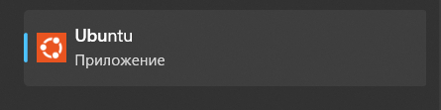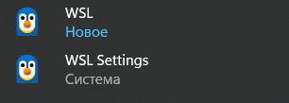

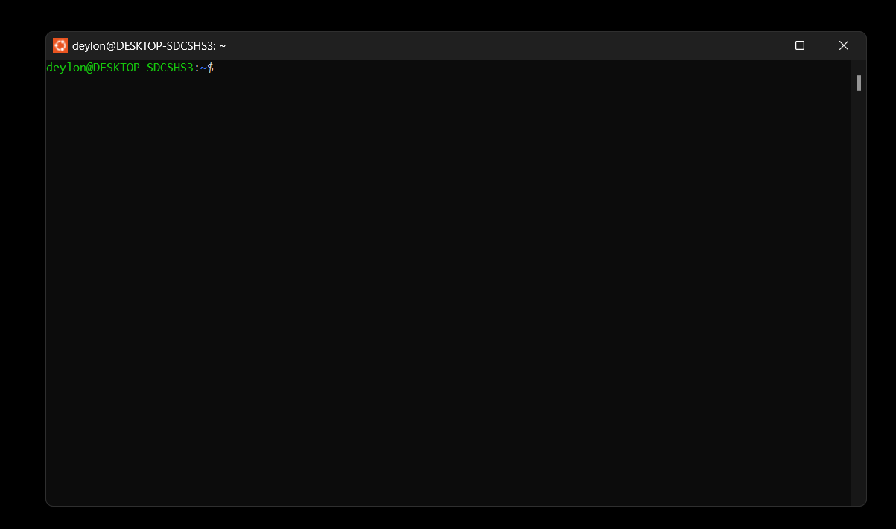

***2 задание (создание и использование собственного модуля):***

Через терминал **WSL** создаем в домашем каталоге директорию с именем **LabWork**

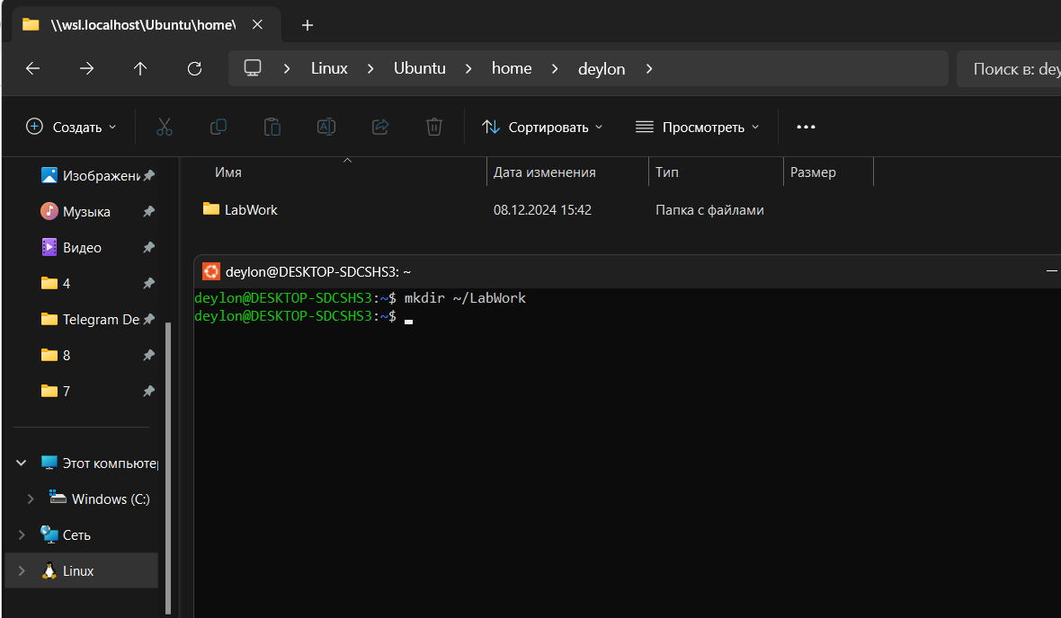

С помощью команды **cd** переходим в каталог **LabWork**, после чего с помощью команды **echo "Hello, world!" > example.txt** одновременно создаем файл **example.txt** и записываем в него текст:

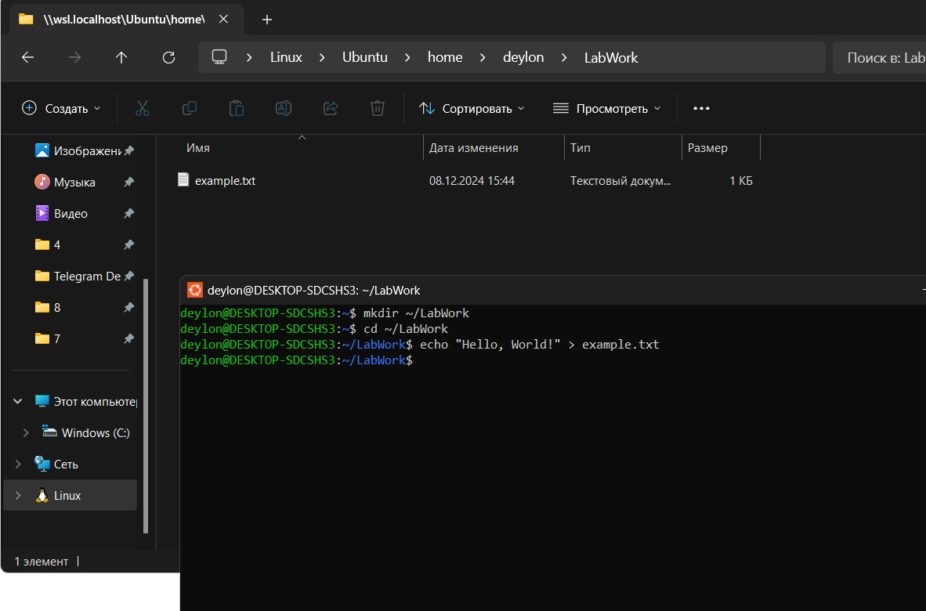

C помощью команды **cp** копируем созданный **example.txt** файл с новым именем **copy_exm.txt**:

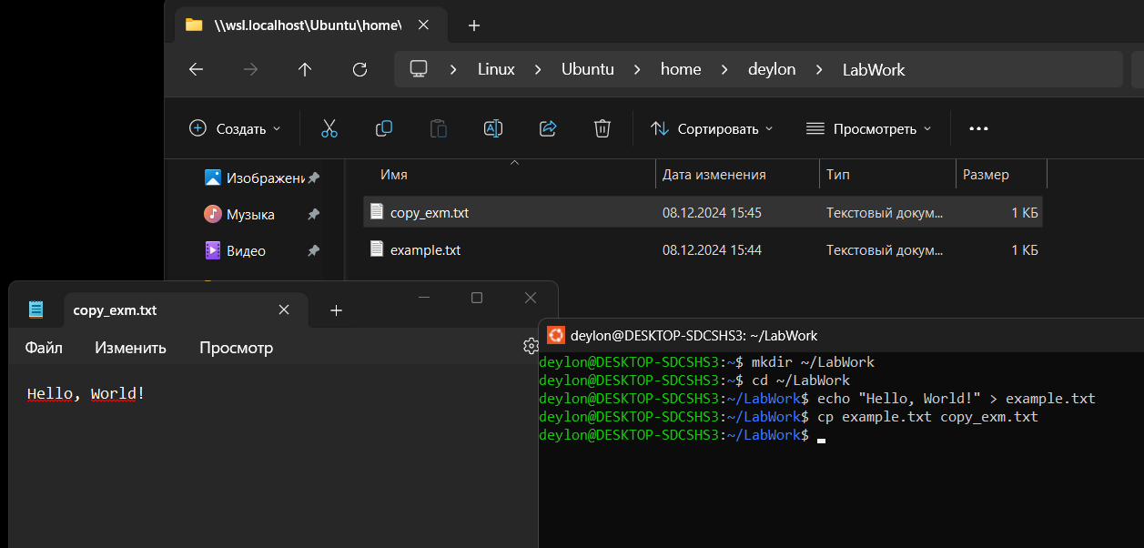

C помощью команды **mv** переименовываем файл **copy_exm.txt 🡪 noname.txt**:

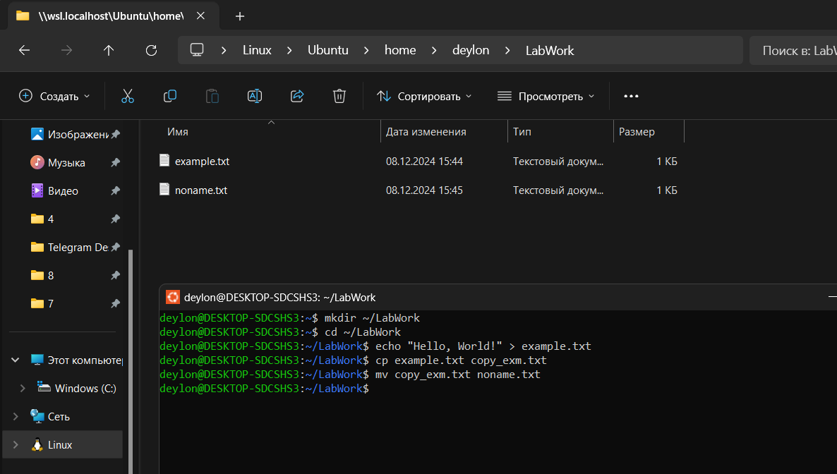

C помощью команды **rm** удаляем файл:

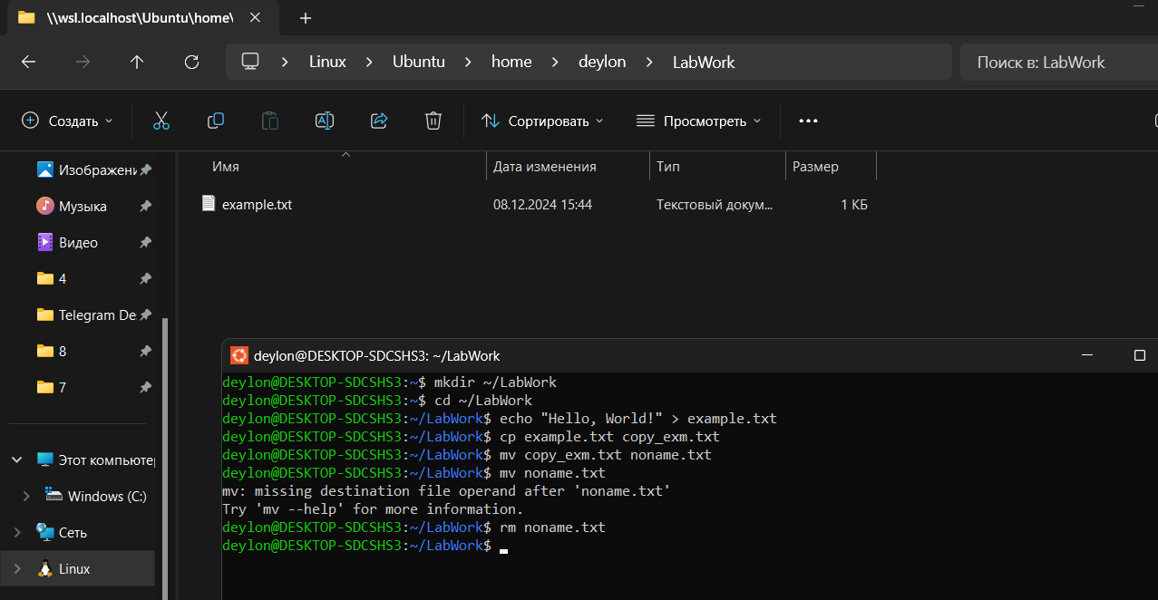

**Заключение:** мы поняли, как импортировать модули и пакеты в Python, научились создавать собственные модули и пакеты, изучили способы использования модулей и пакетов для структурирования программы.